**ФГАОУ ВО "МОСКОВСКИЙ ПОЛИТЕХНИЧЕСКИЙ УНИВЕРСИТЕТ"**

**Лабораторная работа №5**

Двухмерные массивы

**Вариант №11**

по дисциплине:

Основы программирования

Выполнил

студент 1 курса

группы 211-321

Журавлев Д.А.

Проверил

______________ Никишина И.Н.

**МОСКВА 2021**

**Постановка задачи**

Привести матрицу коэффициентов к треугольному виду с помощью элементарных преобразований.

Найти количество строк, среднее арифметическое которых меньше заданной величины

**Теоретическая часть**

Двухмерный массив — это массив с массивами внутри, работа с ним не отличается от работы с одномерным массивом.

Для работы с двухмерными массивами удобно использовать библиотеку numpy.

Для математических вычислений в Python имеются как встроенные, так и дополнительные функции, и методы. Для применения дополнительных математических функций необходимо использовать модуль math, который подключается с помощью инструкции:

import math

Для ввода данных используется инструкция input(), которая возвращает строку. Введенные значения должны быть преобразованы к числовому формату перед использованием в арифметических выражениях.

Для предотвращения появления ошибок при преобразовании, а также предотвращения ошибок отсутствия элементов в списке используется инструкция try-except.

Вывод данных выполняется инструкцией print(), с возможностью форматирования данных.

**Задание 1**

**Описание программы**

Программа написана на алгоритмическом языке Python 3.9.1, реализована в среде OS Windows 10 и состоит из частей, отвечающих за ввод данных, их преобразования к численному формату, вычисления и представления итоговых данных на экране монитора.

**Описание алгоритма**

1. Ввод размерности массивов.
2. Заполнение массива размером n x n случайными числами.
3. Приведение матрицы к треугольному виду путем рекурсивного вычитания столбцов по ходу главной диагонали.
4. Подсчет среднего арифметического в строках путем перебора в цикле for.

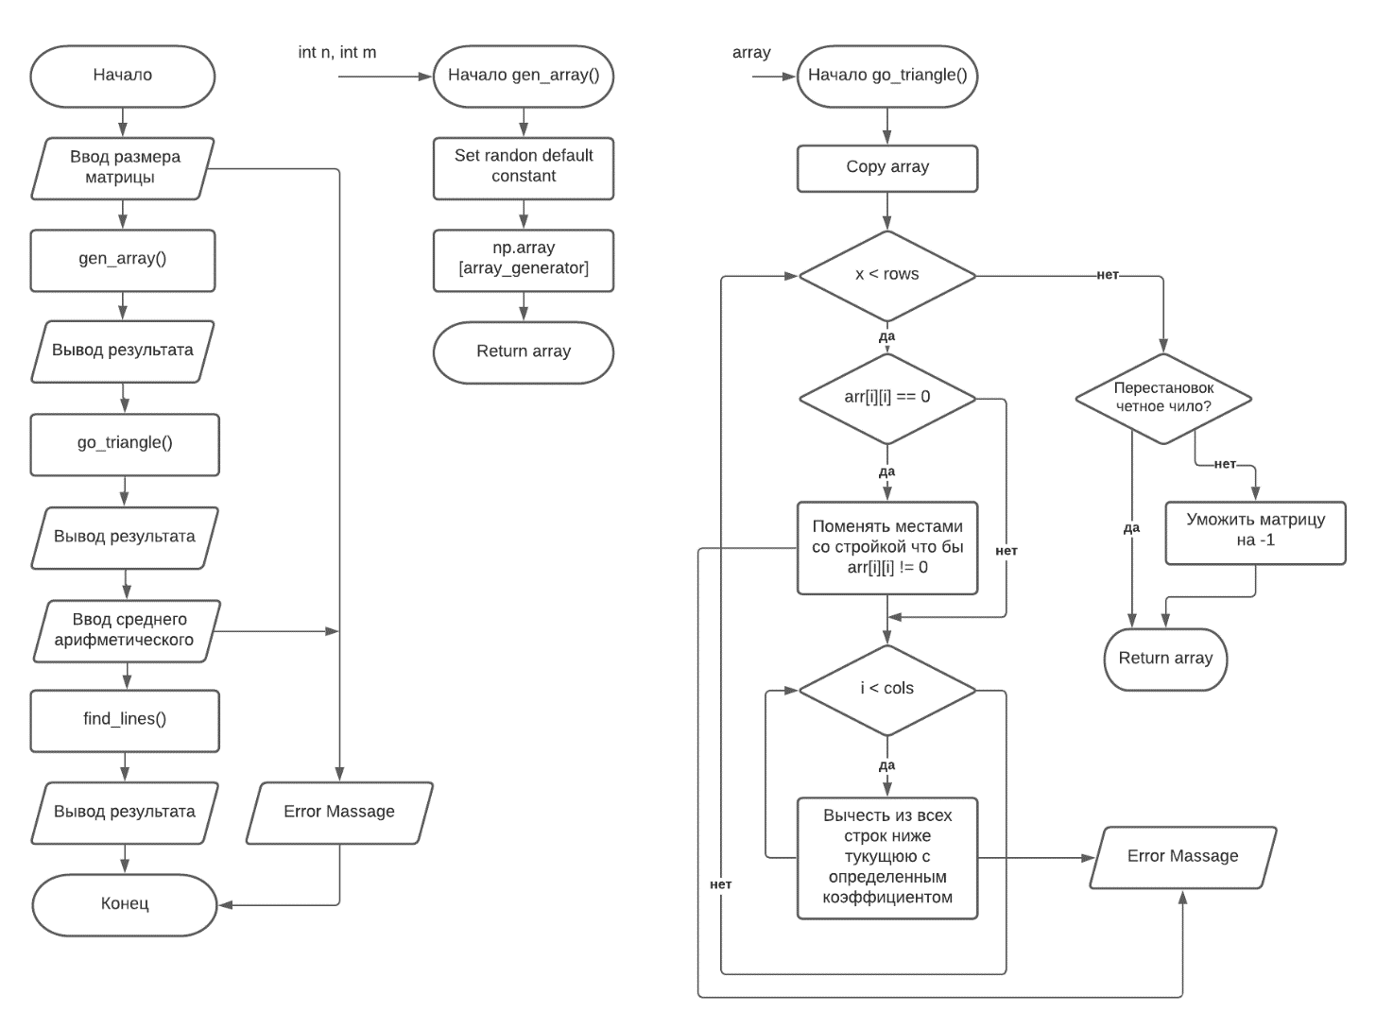

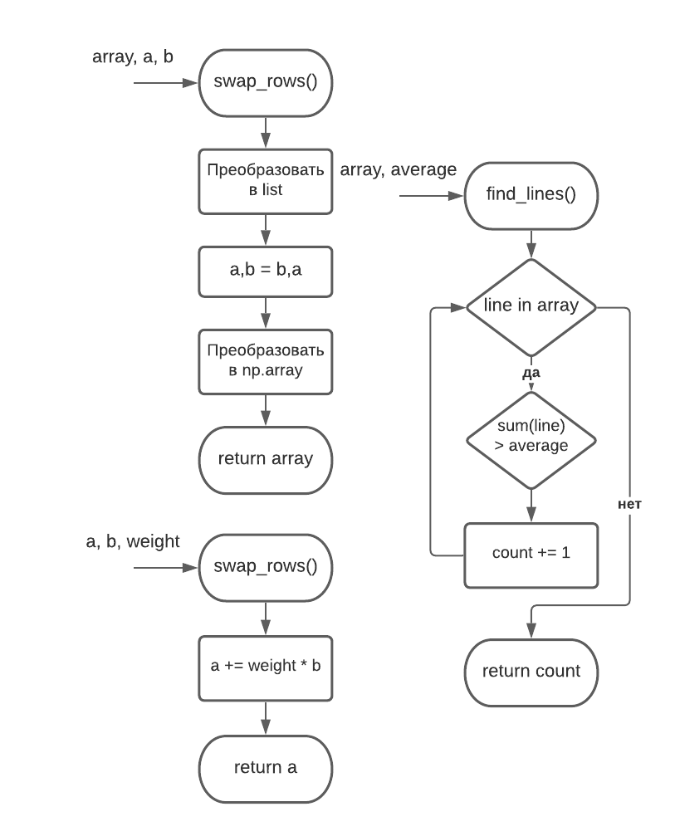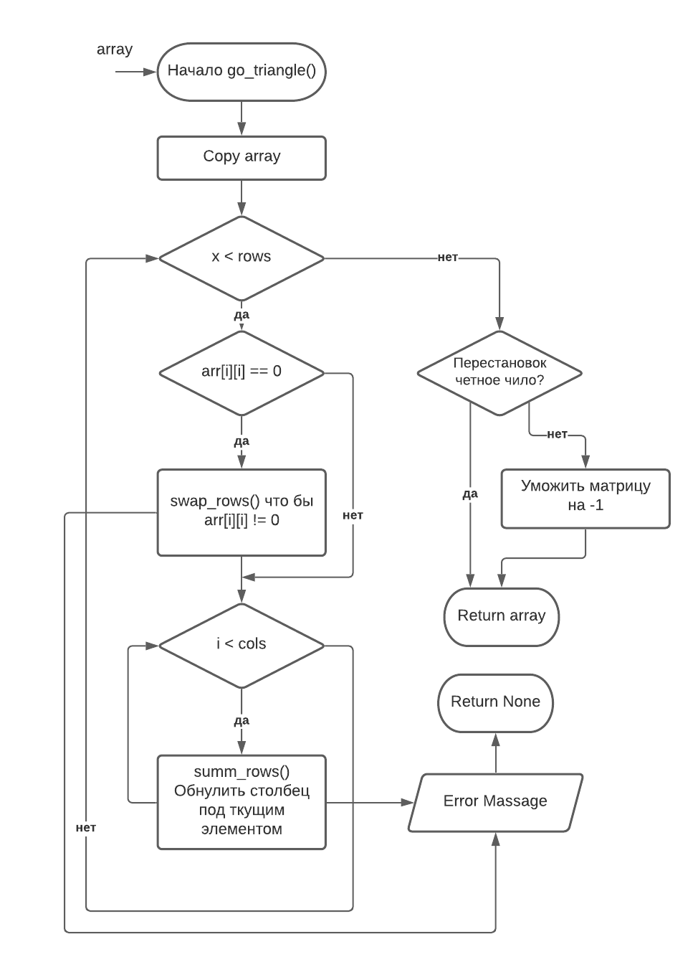

**Описание входных и выходных данных**

Входные данные поступают с клавиатуры, а выходные – выводятся на монитор для просмотра. Входные имеют тип int. Выходные данные – массивы и подсчет среднего арифметического – выводятся на экран.

**Листинг программы**

from math import *

import numpy as np

def gen_array(m: int, n: int):

    rng = np.random.default_rng(145)

    arr = np.array([(rng.integers(low=0, high=10, size=n)) for i in range(m)])

    return arr

def swap_rows(arr, a, b):

    arr = list(arr)

    temp = arr[a]

    arr[a] = arr[b]

    arr[b] = temp

    arr = np.array(arr)

    return arr

def sum_rows(a ,b, weight):

    temp_a = [x for x in a]

    temp_b = [x * weight for x in b]

    a = [temp_a[i] + temp_b[i] for i in range(len(b))]

    return a

def go_triangle(arr_src: np.ndarray, n) -> np.ndarray:

    rng = np.random.default_rng(145)

    arr =  np.array([(rng.integers(low=0, high=10, size=n)) for i in range(n)])

    np.copyto(arr, arr_src)

    try:

        swaps = 0

        depth = 0

        for x in range(n - 1):

            main = arr[depth][depth]

            if (main == 0):

                toswap = depth + 1

                while (toswap < n):

                    if (arr[toswap][depth] != 0):

                        arr = swap_rows(arr, depth, toswap)

                        swaps += 1

                        break

                    toswap += 1

                main = arr[depth][depth]

            for i in range (depth + 1, n):

                devisor = -arr[i][depth] / main

                arr[i] = sum_rows(arr[i], arr[depth], devisor)

            depth += 1

        if arr[n-1][n-1] == 0:

            print("Данная матрица не может быть преведена к треугольной")

            return None

        if swaps % 2 == 1:

            return arr * -1

        return arr

    except:

        print("Данная матрица не может быть преведена к треугольной")

        return None

def find_lines(arr, av):

    count = 0

    for line in arr:

        if sum(line) / len(line) < av:

            count += 1

    return count

try:

    print("Треугольной может быть только квадратная матрица")

    n = int(input("Input N: "))

except:

    print("Value Error")

    exit()

arr = gen_array(n, n)

arr_tri = go_triangle(arr, n)

print(arr)

print(arr_tri)

try:

    av = int(input("Enter Average: "))

except:

    print("Value Error")

    exit()

print("Lines with average less than",av, "-", find_lines(arr, av))

**Результат работы программы**

Input N: 8

[[5 6 0 2 2 8 7 2]

[7 8 9 6 1 2 0 7]

[6 2 1 9 0 2 0 4]

[4 2 6 6 2 0 3 5]

[9 6 0 1 6 6 0 1]

[2 6 4 6 8 1 6 8]

[2 8 6 8 5 8 9 9]

[6 4 7 9 1 0 9 5]]

[[-5 -6 0 -2 -2 -8 -7 -2]

[ 0 5 -1 -6 2 7 8 -1]

[ 0 0 -9 -3 1 9 9 -4]

[ 0 0 0 6 -3 2 5 2]

[ 0 0 0 0 -8 4 2 -3]

[ 0 0 0 0 0 -2 -6 0]

[ 0 0 0 0 0 0 10 1]

[ 0 0 0 0 0 0 0 1]]

Enter Average: 4

Lines with average less than 4 - 3

**Список используемой литературы**

1. В.П. Рядченко, Методическое пособие по выполнению лабораторных работ
2. <https://pythonworld.ru/>